MUNICÍPIO DE ARAPOTI
RELATÓRIO DE GESTÃO FISCAL
DEMONSTRATIVO DA DÍVIDA CONSOLIDADA LÍQUIDA ORÇAMENTOS FISCAL E DA SEGURIDADE SOCIAL JANEIRO A JUNHO/2013

RGF - ANEXO 2 (LRF, art. 55, inciso I, alínea "b")
R$ 1,00

DÍVIDA CONSOLIDADA | SALDO DO EXERCÍCIO ANTERIOR | SALDO DO EXERCICIO DE 2013
 |  | Até o 1º Semestre | Até o 2º Semestre
DÍVIDA CONSOLIDADA - DC (I)  Dívida Mobiliária Dívida Contratual  Interna Externa  Precatórios Posteriores a 05/05/2000 (Inclusive) - Vencidos e não Pagos Outras Dívidas  DEDUÇÕES (II)¹  Disponibilidade de Caixa Bruta Demais Haveres Financeiros  (-) Restos a Pagar Processados (Exceto Precatórios) | 0,00  0,00  0,00  0,00  0,00  0,00  0,00  1.862.626,93  1.862.626,93  0,00  0,00 | 0,00  0,00  0,00  0,00  0,00  0,00  0,00  4.354.092,37  4.353.903,37  0,00  189,00 | 0,00  0,00  0,00  0,00  0,00  0,00  0,00  0,00  0,00  0,00  0,00
DÍVIDA CONSOLIDADA LÍQUIDA (DCL) (III) = (I-II) | 0,00 | 0,00 | 0,00
RECEITA CORRENTE LÍQUIDA - RCL | 0,00 | 6.987.852,49 | 0,00
% da DC sobre a RCL (I/RCL) | 0,00 | 0,00 | 0,00
% da DCL sobre a RCL (III/RCL) | 0,00 | 0,00 | 0,00
LIMITE DEFINIDO POR RESOLUÇÃO DO SENADO FEDERAL - 120% | 0,00 | 8.385.422,99 | 0,00
LIMITE DE ALERTA (inciso III do §1º do art. 59 da LRF) - 90% | 0,00 | 7.546.880,69 | 0,00

DETALHAMENTO DA DÍVIDA CONTRATUAL
DÍVIDA CONTRATUAL (IV = V + VI + VII + VIII) | 0,00 | 0,00 | 0,00
DÍVIDA DE PPP (V) | 0,00 | 0,00 | 0,00
PARCELAMENTO DE DÍVIDAS (VI) | 0,00 | 0,00 | 0,00
De Tributos | 0,00 | 0,00 | 0,00
De Contribuições Sociais | 0,00 | 0,00 | 0,00
Previdenciárias | 0,00 | 0,00 | 0,00
Demais Contribuições Sociais | 0,00 | 0,00 | 0,00
Do FGTS | 0,00 | 0,00 | 0,00
Com Instituição Não Financeira | 0,00 | 0,00 | 0,00
DÍVIDA COM INSTITUIÇÃO FINANCEIRA (VII) | 0,00 | 0,00 | 0,00
Interna | 0,00 | 0,00 | 0,00
Externa | 0,00 | 0,00 | 0,00
DEMAIS DÍVIDAS CONTRATUAIS (VIII) | 0,00 | 0,00 | 0,00

OUTROS VALORES NÃO INTEGRANTES DA DC
PRECATÓRIOS ANTERIORES A 05/05/2000 | 0,00 | 0,00 | 0,00
INSUFICIÊNCIA FINANCEIRA | 0,00 | 0,00 | 0,00
DEPÓSITOS | 0,00 | 2.057,18 | 0,00
RP NÃO-PROCESSADOS DE EXERCÍCIOS ANTERIORES | 0,00 | 0,00 | 0,00
ANTECIPAÇÕES DE RECEITA ORÇAMENTÁRIA - ARO | 0,00 | 0,00 | 0,00

MUNICÍPIO DE ARAPOTI

RELATÓRIO DE GESTÃO FISCAL
DEMONSTRATIVO DA DÍVIDA CONSOLIDADA LÍQUIDA ORÇAMENTOS FISCAL E DA SEGURIDADE SOCIAL JANEIRO A JUNHO/2013

REGIME PREVIDENCIÁRIO

DÍVIDA CONSOLIDADA PREVIDENCIÁRIA | SALDO DO EXERCÍCIO ANTERIOR | SALDO DO EXERCICIO DE 2013
 |  | Até o 1º Semestre | Até o 2º Semestre
DÍVIDA CONSOLIDADA PREVIDENCIÁRIA (IV) | 0,00 | 0,00 | 0,00
Passivo Atuarial | 0,00 | 0,00 | 0,00
Outras Dívidas | 0,00 | 0,00 | 0,00
DEDUÇÕES (V)¹ | 0,00 | 0,00 | 0,00
Disponibilidade de Caixa Bruta | 0,00 | 0,00 | 0,00
Investimentos | 0,00 | 0,00 | 0,00
Demais Haveres Financeiros | 0,00 | 0,00 | 0,00
(-) Restos a Pagar Processados | 0,00 | 0,00 | 0,00
OBRIGAÇÕES NÃO INTEGRANTES DA DC | 0,00 | 0,00 | 0,00
DÍVIDA CONSOLIDADA LÍQUIDA PREVIDENCIÁRIA (VI) = (IV - V) | 0,00 | 0,00 | 0,00

FONTE: Sistema Informatizado - Prefeitura Municipal de Arapoti - 26/jul/2013 - 08h e 33m
Nota: ¹ Se o saldo apurado for negativo, ou seja, se o total da Disponibilidade de Caixa Bruta somada aos os Demais Haveres Financeiros for menor que Restos a Pagar Processados, não deverá ser informado nessa linha, mas sim na linha da “Insuficiência Financeira”, das Obrigações não integrantes da Dívida Consolidada – DC. Assim quando o cálculo de DEDUÇÕES (II) for negativo, colocar um "–" (traço) nessa linha.

MUNICIPIO DE ARAPOTI - PODER EXECUTIVO
Prefeitura Municipal de Arapoti RELAT”RIO DE GEST*O FISCAL
DEMONSTRATIVO DA DESPESA COM PESSOAL OR«AMENTOS FISCAL E DA SEGURIDADE SOCIAL JULHO/2012 A JUNHO/2013

RGF - ANEXO 1 (LRF, art. 55, inciso I, alÌnea "a") R$ 1,00
DESPESAS EXECUTADAS
(⁄ltimos 12 Meses)

DESPESA COM PESSOAL LIQUIDADAS

(a)
INSCRITAS EM RESTOS A PAGAR N*O PROCESSADOS
(b)

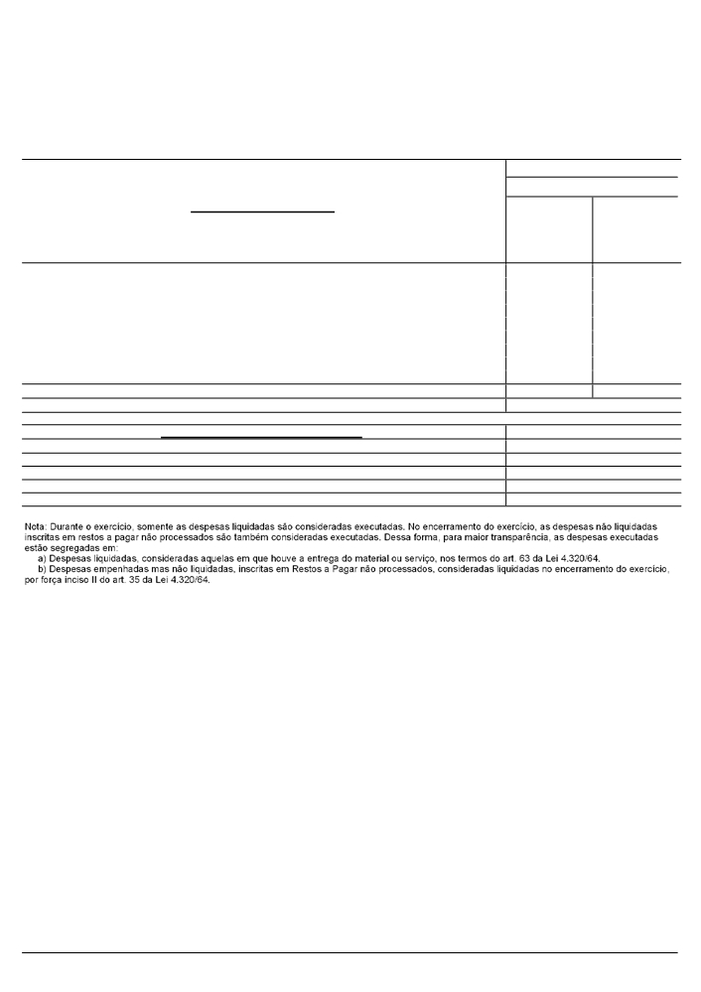
DESPESA BRUTA COM PESSOAL (I) | 20.305.371,27 | 0,00
PESSOAL ATIVO | 20.305.371,27 | 0,00
PESSOAL INATIVO E PENSIONISTA | 0,00 | 0,00
OUTRAS DESPESAS DE PESSOAL DECORRENTES DE CONTRATOS DE TERCEIRIZA«*O (ß 1F DO ART. 18 DA LRF) | 0,00 | 0,00
DESPESAS N*O COMPUTADAS (ß 1F DO ART. 19 DA LRF) (II) | 0,00 | 0,00
INDENIZA«’ES POR DEMISS*O E INCENTIVOS ¿ DEMISS*O VOLUNT¡RIA | 0,00 | 0,00
DECORRENTES DE DECIS*O JUDICIAL | 0,00 | 0,00
DESPESAS DE EXERCÕCIOS ANTERIORES | 0,00 | 0,00
INATIVOS E PENSIONISTAS COM RECURSOS VINCULADOS | 0,00 | 0,00
DESPESA LÕQUIDA COM PESSOAL (III) = (I - II) | 20.305.371,27 | 0,00
DESPESA TOTAL COM PESSOAL - DTP (IV) = (III a + III b) |  | 20.305.371,27

APURA«*O DO CUMPRIMENTO DO LIMITE LEGAL  RECEITA CORRENTE LÕQUIDA - RCL (V) | VALOR | 43.405.827,32
% DA DESPESA TOTAL COM PESSOAL - DTP SOBRE A RCL (VI) = (IV/V) * 100 |  | 46,78
LIMITE M¡XIMO (INCISOS I, II E III DO ART. 20 DA LRF) - 54,00% |  | 23.439.146,75
LIMITE PRUDENCIAL (PAR¡GRAFO ⁄NICO DO ART. 22 DA LRF) - 51,30% |  | 22.267.189,42
LIMITE DE ALERTA (INCISO III DO ß1F DO ART. 59 DA LRF) - 90,00% |  | 20.040.470,49
FONTE: Sistema Informatizado - Prefeitura Municipal de Arapoti - 29/jul/2013 - 16h e 44m

Grupo Assessor P˙blicoÆ 29/07/2013 16:44 Usu·rio: LUSMARI P·gina 1 de 1

MUNICIPIO DE ARAPOTI

RELATÓRIO DE GESTÃO FISCAL
DEMONSTRATIVO DAS GARANTIAS E CONTRAGARANTIAS DE VALORES
ORÇAMENTOS FISCAL E DA SEGURIDADE SOCIAL JANEIRO A JUNHO/2013

RGF - ANEXO 3 (LRF, art. 55, inciso I, alínea "c" e art. 40, § 1º )
GARANTIAS CONCEDIDAS | SALDO DO EXERCÍCIO ANTERIOR | SALDOS DO EXERCICIO DE 2013
 |  | Até o 1º Semestre | Até o 2º Semestre
EXTERNAS(I) | 0,00 | 0,00 | 0,00
Aval ou Fiança em Operações de Crédito | 0,00 | 0,00 | 0,00
Outras Garantias nos Termos da LRF¹ | 0,00 | 0,00 | 0,00
INTERNAS(I) | 0,00 | 0,00 | 0,00
Aval ou Fiança em Operações de Crédito | 0,00 | 0,00 | 0,00
Outras Garantias nos Termos da LRF¹ | 0,00 | 0,00 | 0,00
TOTAL GARANTIAS CONCEDIDAS (III) = (I + II) | 0,00 | 0,00 | 0,00
RECEITA CORRENTE LÍQUIDA - RCL (IV) | 0,00 | 6.987.852,49 | 0,00
% DO TOTAL DAS GARANTIAS sobre a RCL | 0,00% | 0,00% | 0,00%
LIMITE DEFINIDO POR RESOLUÇÃO DO SENADO FEDERAL - 22% | 0,00 | 1.537.327,55 | 0,00
LIMITE DE ALERTA (inciso III do §1º do art. 59 da LRF) - 90% | 0,00 | 7.546.880,69 | 0,00

CONTRAGARANTIAS RECEBIDAS | SALDO DO EXERCÍCIO ANTERIOR | SALDOS DO EXERCICIO DE 2013
 |  | Até o 1º Semestre | Até o 2º Semestre
EXTERNAS(V) | 0,00 | 0,00 | 0,00
Aval ou Fiança em Operações de Crédito | 0,00 | 0,00 | 0,00
Outras Garantias nos Termos da LRF¹ | 0,00 | 0,00 | 0,00
INTERNAS(VI) | 0,00 | 0,00 | 0,00
Aval ou Fiança em Operações de Crédito | 0,00 | 0,00 | 0,00
Outras Garantias nos Termos da LRF¹ | 0,00 | 0,00 | 0,00
TOTAL CONTRAGARANTIAS RECEBIDAS (VII) = (V + VI) | 0,00 | 0,00 | 0,00
MEDIDAS CORRETIVAS:

FONTE: Sistema Informatizado - Prefeitura Municipal de Arapoti - 26/jul/2013 - 08h e 35m Nota:
¹ Inclui garantias concedidas por meio de Fundos

MUNICÍPIO DE ARAPOTI
RELATÓRIO DE GESTÃO FISCAL DEMONSTRATIVO DAS OPERAÇÕES DE CRÉDITO ORÇAMENTOS FISCAL E DA SEGURIDADE SOCIAL JANEIRO A JUNHO/2013

RGF - Anexo 4 (LRF, art. 55, inciso I, alínea "d" e inciso III alínea "c")
R$ 1,00

OPERAÇÕES DE CRÉDITO | VALOR REALIZADO
 | No Semestre de Referência | Até o Semestre de referência (a)
SUJEITAS AO LIMITE PARA FINS DE CONTRATAÇÃO (I)  Mobiliária Interna Externa Contratual  Interna  Abertura de Crédito  Aquisição Financiada de Bens e Arrendamento Mercantil Financeiro Derivadas de PPP  Demais Aquisições Financiadas Antecipação de Receita  Pela Venda a Termo de Bens e Serviços Demais Antecipações de Receita  Assunção, Reconhecimento e Confissão de Dívidas(LRF, art. 29, § 1º) Outras Operações de Crédito  Externa | 0,00  0,00  0,00  0,00  0,00  0,00  0,00  0,00  0,00  0,00  0,00  0,00  0,00  0,00  0,00  0,00 | 0,00  0,00  0,00  0,00  0,00  0,00  0,00  0,00  0,00  0,00  0,00  0,00  0,00  0,00  0,00  0,00
NÃO SUJEITAS AO LIMITE PARA FINS DE CONTRATAÇÃO (II)  Parcelamentos de Dívidas De Tributos  De Contribuições Sociais Previdênciárias  Demais Contribuições Sociais Do FGTS  Melhoria da Administração de Receitas e da Gestão Fiscal, Financeira e Patrimonial  Programa de Iluminação Pública - RELUZ | 0,00  0,00  0,00  0,00  0,00  0,00  0,00  0,00  0,00 | 0,00  0,00  0,00  0,00  0,00  0,00  0,00  0,00  0,00

APURAÇÃO DO CUMPRIMENTO DOS LIMITES | VALOR | % SOBRE A RCL
RECEITA CORRENTE LÍQUIDA - RCL | 6.987.852,49
OPERAÇÕES VEDADAS | 0,00 | 0,00 %
Do Período de Referência (III) | 0,00 | 0,00 %
De Períodos Anteriores ao de Referência | 0,00 | 0,00 %
TOTAL CONSIDERADO PARA FINS DA APURAÇÃO DO CUMPRIMENTO DO LIMITE  = (IV) = (Ia + III) | 0,00 | 0,00 %
LIMITE GERAL DEFINIDO POR RESOLUÇÃO DO SENADO FEDERAL PARA AS OPERAÇÕES DE CRÉDITO INTERNAS E EXTERNAS | 1.118.056,40 | 16,00 %
LIMITE DE ALERTA (inciso III do §1º do art. 59 da LRF) - <90%> | 7.546.880,69
OPERAÇÕES DE CRÉDITO POR ANTECIPAÇÃO DA RECEITA ORÇAMENTÁRIA | 0,00 | 0,00 %
LIMITE DEFINIDO POR RESOLUÇÃO DO SENADO FEDERAL PARA AS OPERAÇÕES DE CRÉDITO POR ANTECIPAÇÃO DA RECEITA ORÇAMENTÁRIA | 489.149,67 | 7,00 %

TOTAL CONSIDERADO PARA CONTRATAÇÃO DE NOVAS OPERAÇÕES DE CRÉDITO (V) = (IV + IIa) | 0,00 | 0,00 %
FONTE: Sistema Informatizado - Prefeitura Municipal de Arapoti - 26/jul/2013 - 08h e 37m Notas:

MUNICIPIO DE ARAPOTI - PODER EXECUTIVO RELATÓRIO DE GESTÃO FISCAL DEMONSTRATIVO DA DISPONIBILIDADE DE CAIXA ORÇAMENTO FISCAL E DA SEGURIDADE SOCIAL JANEIRO A DEZEMBRO/2013

RGF - Anexo 5 (LRF, art. 55, Inciso III, alínea "a")
R$ 1,00

DESTINAÇÃO DE RECURSOS | DISPONIBILIDADE DE CAIXA BRUTA  (a) | OBRIGAÇÕES FINANCEIRAS  (b) | DISPONIBILIDADE DE CAIXA LÍQUIDA  (c) = (a - b)
Recursos destinados a ações e serviços públicos de saúde | 0,00 | 0,00 | 0,00
Recursos destinados à manutenção e desenvolvimento do ensino | 0,00 | 0,00 | 0,00
Recursos destinados à Assistência Social | 0,00 | 0,00 | 0,00
Outros Recursos Vinculados | 1.048.430,85 | 2.057,18 | 1.046.373,67
TOTAL DOS RECURSOS VINCULADOS (I) | 1.048.430,85 | 2.057,18 | 1.046.373,67
Outros Recursos Não Vinculados | 17.248.844,26 | 789.865,55 | 16.458.978,71
TOTAL DOS RECURSOS NÃO VINCULADOS (II) | 17.248.844,26 | 789.865,55 | 16.458.978,71
TOTAL (III) = (I + II) | 18.297.275,11 | 791.922,73 | 17.505.352,38

REGIME PRÓPRIO DE PREVIDÊNCIA DOS SERVIDORES¹ | 0,00 | 0,00 | 0,00
FONTE: Sistema Informatizado - Prefeitura Municipal de Arapoti - 29/jul/2013 - 15h e 51m Nota: ¹ A disponibilidade de caixa do RPPS está comprometida com o Passivo Atuarial.

MUNICIPIO DE ARAPOTI - PODER EXECUTIVO RELATÓRIO DE GESTÃO FISCAL DEMONSTRATIVO DOS RESTOS A PAGAR ORÇAMENTOS FISCAL E DA SEGURIDADE SOCIAL JANEIRO A DEZEMBRO/2013

RGF - ANEXO 6 (LRF, art. 55, inciso III, alínea "b")
R$ 1,00

DESTINAÇÃO DE RECURSOS | RESTOS A PAGAR |  |  |  | DISPONIBILIDADE DE CAIXA LÍQUIDA (ANTES DA INSCRIÇÃO EM RESTOS A PAGAR NÃO PROCESSADOS DO EXERCÍCIO) | EMPENHOS NÃO LIQUIDADOS CANCELADOS (NÃO INSCRITOS POR INSUFICI ÊNCIA FINANCEIRA)
 | Liquidados e Não Pagos |  | Empenhados e Não Liquidados
 | De Exercícios Anteriores | Do Exercício | De Exercícios Anteriores | Do Exercício
Recursos destinados a ações e serviços públicos de saúde | 0,00 | 0,00 | 0,00 | 0,00 | 0,00 | 0,00
Recursos destinados à manutenção e desenvolvimento do ensino | 0,00 | 0,00 | 0,00 | 0,00 | 0,00 | 0,00
Recursos destinados à Assistência Social | 0,00 | 0,00 | 0,00 | 0,00 | 0,00 | 0,00
Outros Recursos Vinculados | 758.547,85 | 0,00 | 174.981,91 | 0,00 | 864.993,23 | 0,00
TOTAL DOS RECURSOS VINCULADOS (I) | 758.547,85 | 0,00 | 174.981,91 | 0,00 | 864.993,23 | 0,00
Outros Recursos Não Vinculados | 1.171.348,63 | 0,00 | 220.790,00 | 0,00 | 2.914.874,49 | 0,00
TOTAL DOS RECURSOS NÃO VINCULADOS (II) | 1.171.348,63 | 0,00 | 220.790,00 | 0,00 | 2.914.874,49 | 0,00
TOTAL (III) = (I + II) | 1.929.896,48 | 0,00 | 395.771,91 | 0,00 | 3.779.867,72 | 0,00

REGIME PRÓPRIO DE PREVIDÊNCIA DOS SERVIDORES¹ | 0,00 | 0,00 | 0,00 | 0,00 | 0,00 | 0,00
FONTE: Sistema Informatizado - Prefeitura Municipal de Arapoti - 26/jul/2013 - 08h e 38m Nota: ¹ A disponibilidade de caixa do RPPS está comprometida com o Passivo Atuarial.

Grupo Assessor Público®
26/07/2013 08:38 Usuário: LUSMARI

